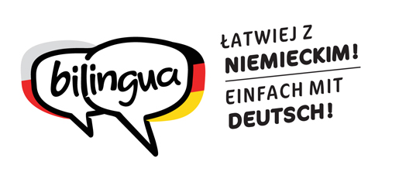

Treffen der Familien, die die zweisprachige Kindererziehung praktizieren oder dies beabsichtigen - „Familientreffen“

Termin: 2. September (Sonntag) 2018, 13.30 Uhr
Ort: Hotel & Resort Bajka, ul. Klasztorna 5, 46-040 Grodziec, hotelbajka.com

Programm

13.30 – 14.00 Anmeldung der Teilnehmer
Zeit für Gespräche, Büffet

14.00 – 14.15 Offizielle Begrüßung
Lucjan Dzumla, Geschäftsführer des Hauses der Deutsch-Polnischen Zusammenarbeit
Bernard Gaida, Vorstandsvorsitzender des Verbands der Deutschen Sozial-Kulturellen Gesellschaften in Oppeln

14.15 – 15.45
Für Eltern: |  | Für Kinder:
Diskussion:  Zweisprachigkeit zu Hause und die „magischen“ Neurone. Praktische und wissenschaftliche Aspekte  des Bilingualismus  Dr. Marzena Żylińska, Spezialistin für Methodik  und Neurodidaktik, Germanistin, Gründerin der Initiative „Schule im Aufbruch” (tbc)  Dorota Rybczyk-Heinz, Brożec  Moderation: Julianna Klick, Koordinatorin  der Kampagne „Bilingua – einfach mit Deutsch!“  oder Workshop* für Eltern (von Kindern im Alter von bis zu 11 Jahren) z.Th. Sprachanimationen  Katarzyna Sroka, Deutschlehrerin, Animateurin  Teil 1: „Mit Kopf, Hand und Herz” – wie motiviere ich das Kind zur Nutzung der deutschen Sprache mithilfe aller Sinne  Teil 2: „Deutsch um uns herum” – wie unterstütze ich das Kind bei der Nutzung der deutschen Sprache im Alltag |  | Sprachanimationen:  Barbara Chyłka, Deutschlehrerin, Beraterin für Zweisprachigkeit  im HDPZ  Iwona Breguła-Hanysek, Deutschlehrerin, Beraterin für Zweisprachigkeit  im HDPZ

ab 15.45 gemeinsames Lagerfeuer und Grill, Flohmarkt, Kinderschminken, Fortsetzung
der Sprachanimationen für Kinder u.a.

Das Treffen findet je nach Bedürfnissen sowohl in deutscher als auch in polnischer Sprache statt.

* die Platzanzahl ist begrenzt, telefonische Anmeldung ist notwendig (die Anmeldereihenfolge entscheidet)

